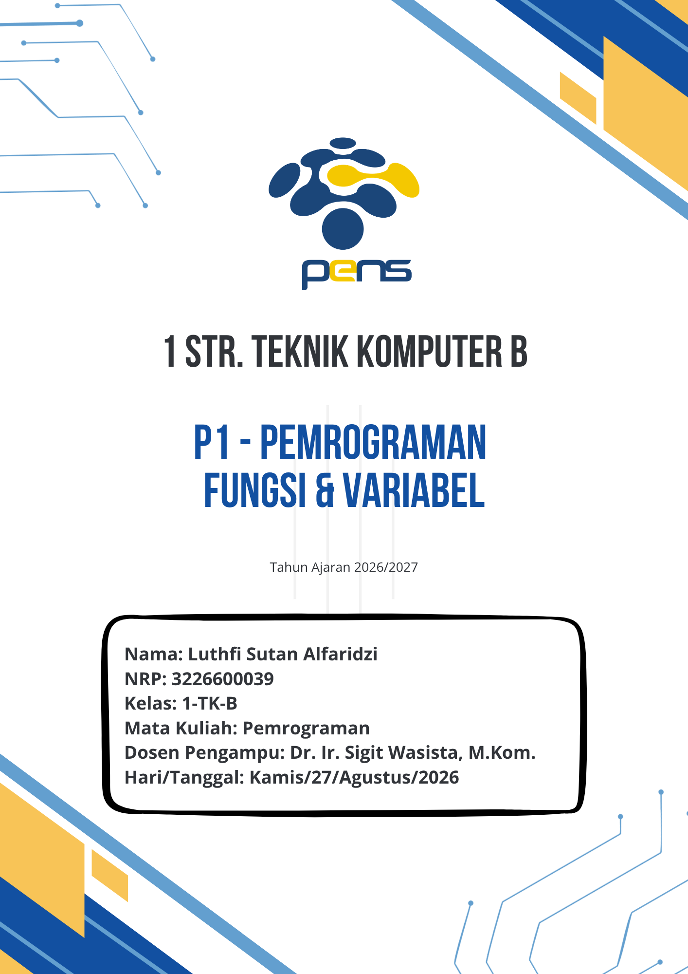
TUGAS – TUGAS
Tugas 1 – Bola
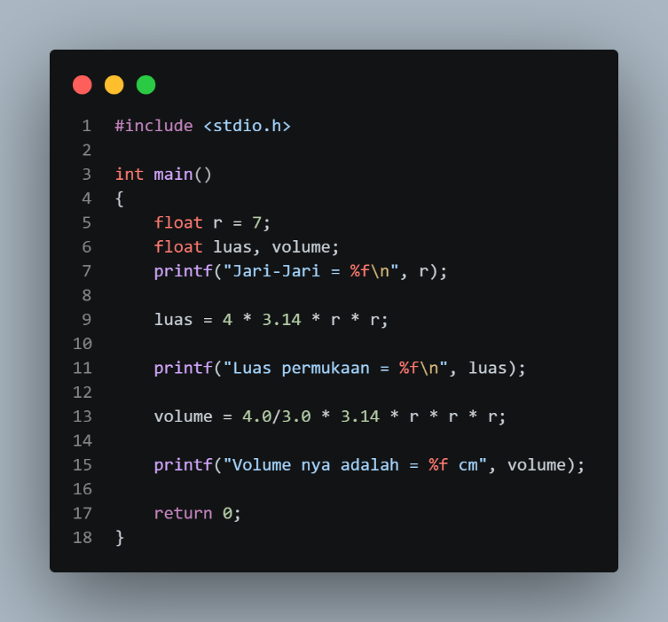
Kode :
Di tugas pertama ini saya belajar tentang fungsi float yang digunakan untuk menyimpan nilai jari jari (r) dan hasil perhitungan, kenapa float? Karena jari jari tidak selalu berbentuk angka bulat bisa saja angka dengan koma sama juga dengan hasil perhitungan yang tidak selamanya berbentuk angka bulat. Kemudian saya memasukkan rumus luas bola yang rumusnya “4 x 3.14 x r x r”, namun karena Bahasa C tidak bisa membaca tanda x sebagai pengali, jadi saya menggunakan symbol perkalian resmi untuk Bahasa C yaitu “*”.

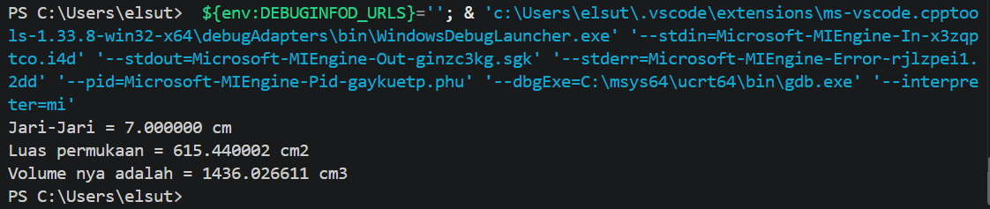
Hasil :
Tugas 2 – Tabung
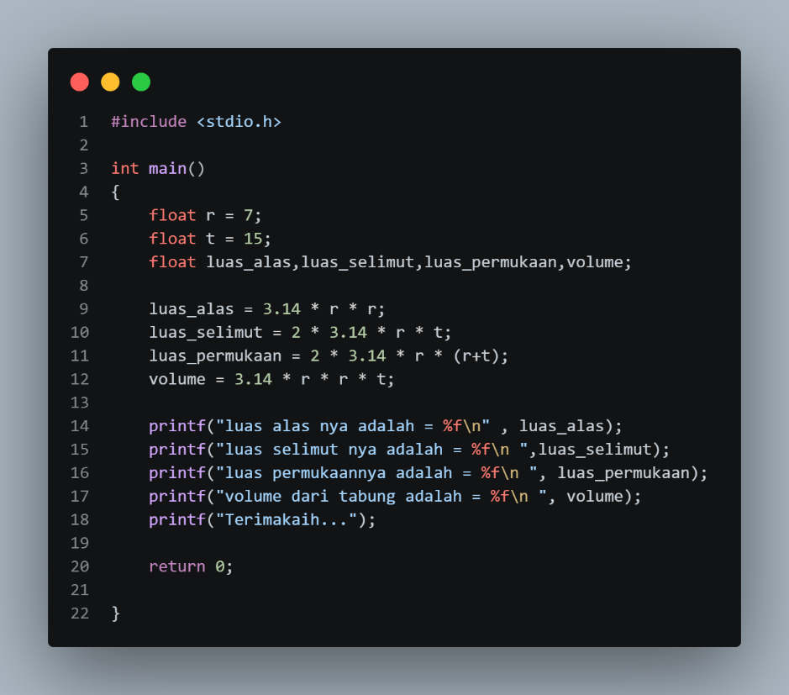
Kode :
Untuk di tugas ini kurang lebih sama, disini saya menambah kan dari tugas 1 saya menggunakan “\n” sebagai perintah untuk membuat baris baru. Kemudian untuk “%f” adalah format specifier untuk menampilkan atau membaca data bertipe float di bahasa C.

Hasil :
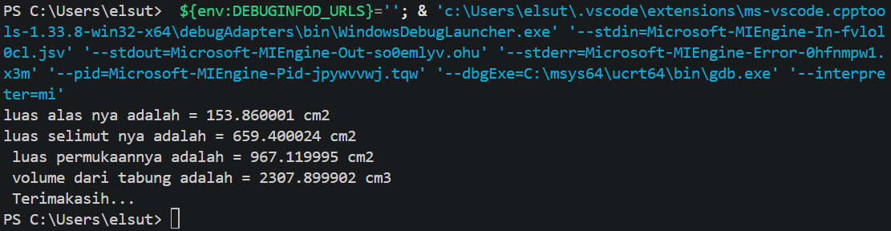

Tugas 3 – Kerucut
Kode :
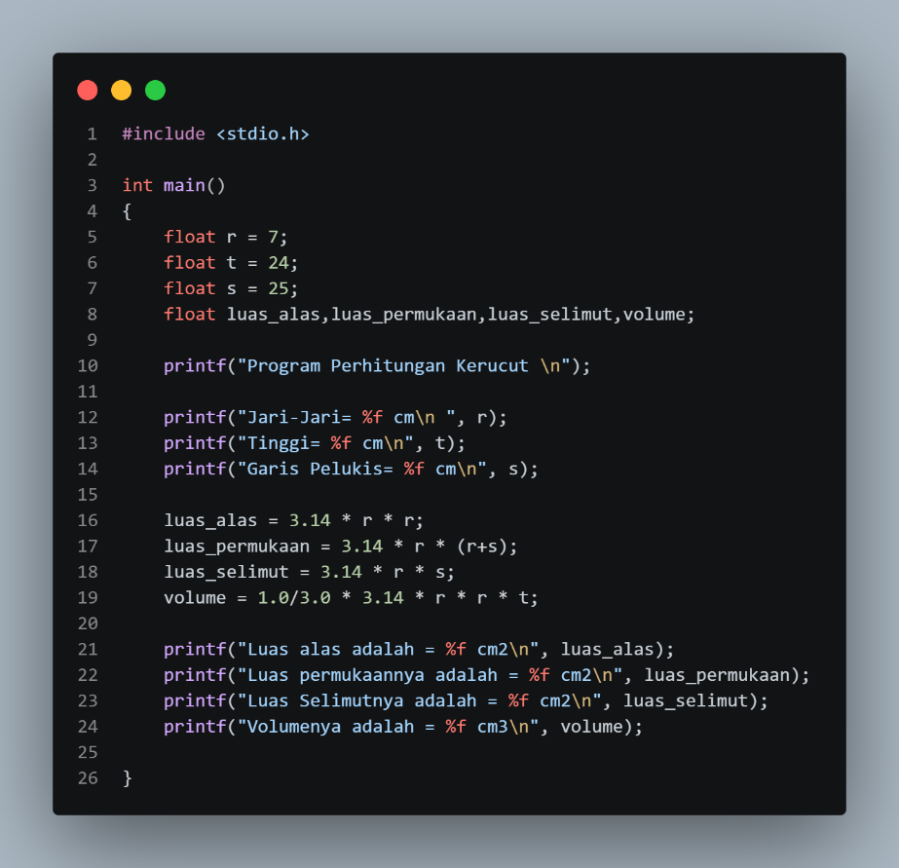
Di tugas ketiga ini, pada bagian rumus volume saya menggunakan 1.0/3.0 bukan 1/3. Hal ini karena jika menggunakan 1/3, kedua angka tersebut dianggap sebagai integer oleh bahasa C sehingga hasil pembagiannya menjadi 0. Dengan menggunakan 1.0/3.0, pembagian dilakukan sebagai bilangan desimal sehingga menghasilkan nilai sekitar 0.333333. Dari tugas ini saya belajar bahwa penulisan angka dalam bahasa C dapat memengaruhi hasil operasi matematika.
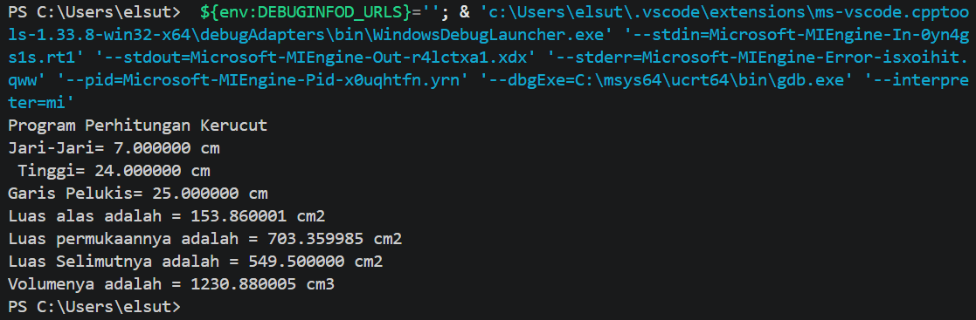
Hasil :

Tugas – 4 Tabel
Kode :
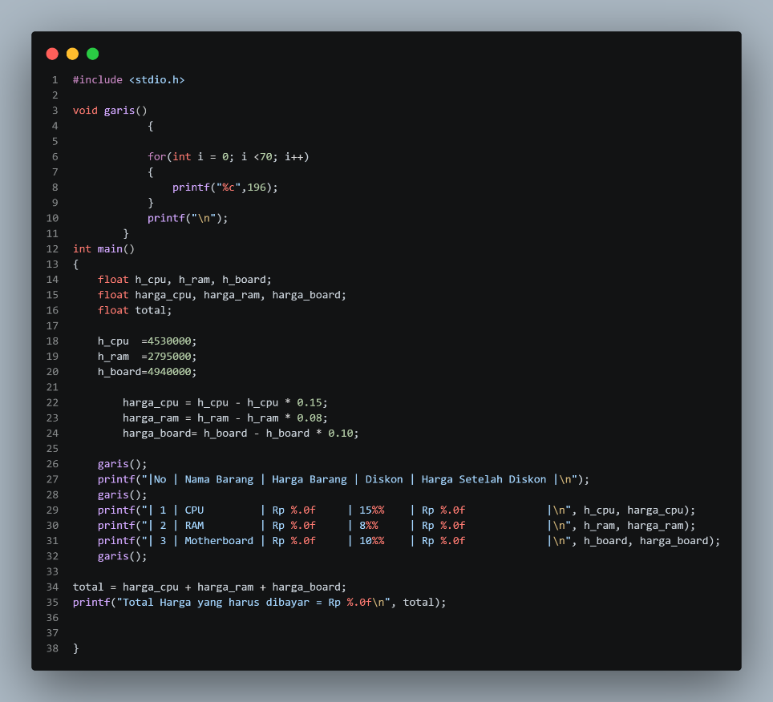
Pada tugas ini saya menggunakan “void garis()” untuk membuat garis pada tabel, kemudian saya belajar menggunakan fungsi “for” untuk mengulangi karakter garis sebanyak 70 kali agar tidak perlu menulis printf yang banyak sekali

Hasil :
